Музыкальное занятие в детском саду проводится два раза в неделю в каждой группе. В эти дни дети приходят в музыкальный зал, где всё приготовлено для успешного проведения музыкального занятия. Для того, чтобы ребёнок мог свободно двигаться во время исполнения упражнений, плясок необходима соответствующая одежда иобувь. Прежде всего она должна быть фиксированная. Например, чешки или балетки. И совсем недопустимо, чтобы ребёнок был в комнатных тапочках, «сланцах» или просто в «шлёпках».

На музыкальных занятиях мы приучаем детей видеть красивое, пробуждаем интерес к окружающему миру и его красоте. А как же это сделать, если наши девочки приходят на занятие неопрятные, а мальчики в помятой одежде? Очень важно, чтобы девочки были одеты в юбки, потому, что иначе им просто не удастся поставить руки на юбку во время танцев. Это приведёт к тому, что у них появится привычка держать руки в воздухе, даже когда они будут в юбке или платье на празднике. Мальчики перед началом занятия обязательно должны хорошо заправить рубашки в шорты, чтобы выглядеть эстетично.
Мы очень просим Вас, дорогие родители, одевайте детей по сезону.
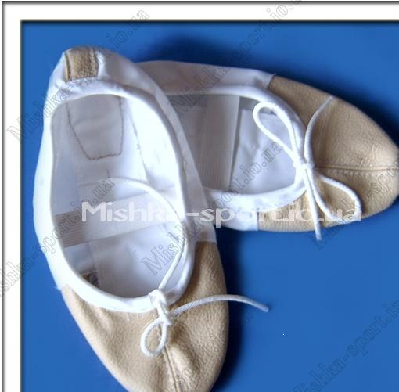
Чешки или балетки - это СПЕЦобувь, на время музыкальных и физкультурных занятий. Ребенку необходимо правильное формирование стопы, для этого и носят обувь с четко фиксированной подошвой, на муззанятиях дети встают на носочки, выполняют различные музыкально-ритмические движения, им нужна гибкая стопа, поэтому детей переодевают в чешки. Это предусмотрено медициной, и помимо занятий музыкой и физкультурой чешки в дошкольных учреждениях не надевают.

Для профилактики плоскостопия и музруки, и воспитатели выполняют с детьми профилактические упражнения: ходьба на пятках, носках, на боковых сторонах ступни. Дома можно:покатать скалочку, походить босиком по массажным коврикам (можно изготовить самостоятельно : нашить мешочки и наполнить их песком, горохом, фасолью, орехами, шишками и т. д., разложить мех, паролон, `колючки` и т.д.) поднимайте пальцами ног карандаш или фломастер.
В балетках очень важным является наличие вклеенной на фабрике ортопедической стельки с супинатором, назначение которой – профилактика возникновения плоскостопия.
Советы специалистов
1.На музыкальном занятии дети занимаются в «легкой одежде»:
Мальчики: шорты, футболка, носки.
Девочки: юбка, футболка или платье, носки.

2.На музыкальных занятиях, а в последствие, на всех праздниках, досугах дети занимаются и выступают в специальной обуви – чешках или балетках.
В балетках детям заниматься удобнее, чем в чешках, так как они не соскакивают с ног, (их можно регулировать при помощи специальных резинок).
Если вы не смогли подобрать своему ребёнку балетки по размеру можно купить чешки.
Как правильно подобрать ребёнку чешки:
Чешки нельзя покупать с расчётом «на вырост!!!»
Наденьте ребёнку чешки и попросите его встать на носочки.
Чешки не должны соскакивать с пяточек. Если вы купили чешки и они соскакивают с пяточек, пришейте к чешкам резинки.
Чешки или балетки (как и всю одежду) нужно обязательно подписать! (внутри)
Музыкальные занятия проводятся 2 раза в неделю в первую половину дня.
